|  |  |  |
| --- | --- | --- |
| Macintosh HD:Users:hoangnguyen:Documents:TDC:fitlog_blue.png | TRƯỜNG CAO ĐẲNG CÔNG NGHỆ THỦ ĐỨC  **Khoa Công Nghệ Thông Tin** | Macintosh HD:Users:hoangnguyen:Documents:TDC:logoTDC_blue.png |
|  |  |  |

**Chuyên đề CMS** | HKI – [2019 – 2020]

REPORT

**BÁO CÁO TẠO THEME TỪ MODULE**

**Thành viên:**

* **Nguyễn Trường Duy**
* **Bùi Xuân Tú**
* **Nguyễn Tấn Phúc**
* **Lương Tấn Đại**

**DANH MỤC HÌNH**

[Hình 1. Vào Appearance 3](#_Toc23778032)

[Hình 2. Các file của một theme 3](#_Toc23778033)

[Hình 3. Thêm code vào content 4](#_Toc23778034)

[Hình 4. Click vào đường dẫn 4](#_Toc23778035)

[Hình 5. Kết quả đường dẫn 5](#_Toc23778036)

[Hình 6. Kết quả và code hiển thị song song 5](#_Toc23778037)

Bước 1:

Thêm nội dung của content sau đó copy phần module của chúng ta vào và chuyển đến phần css cho nội dung, vào Appearance , sau đó chọn theme editor

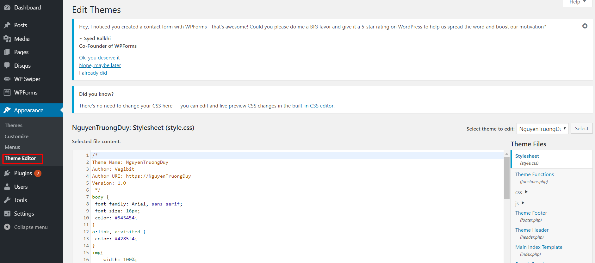

Hình 1. Vào Appearance

Bước 2: bên phải của màn hình (3) là các file của theme.

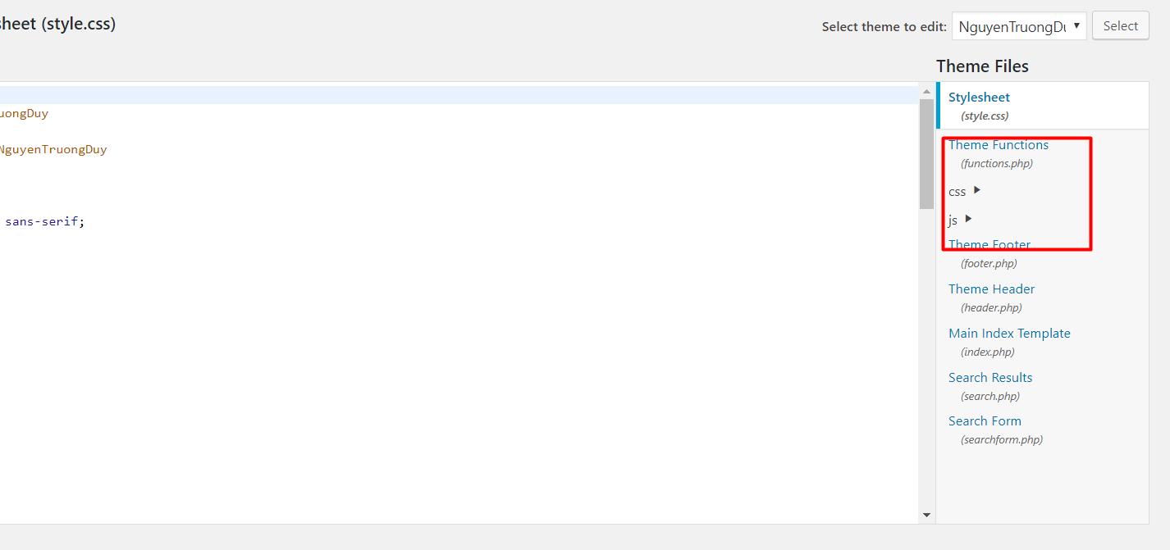

Hình 2. Các file của một theme

Bước 3: Thêm nội dung của content sau đó copy phần module của chúng ta vào và chuyển đến phần css cho nội dung.

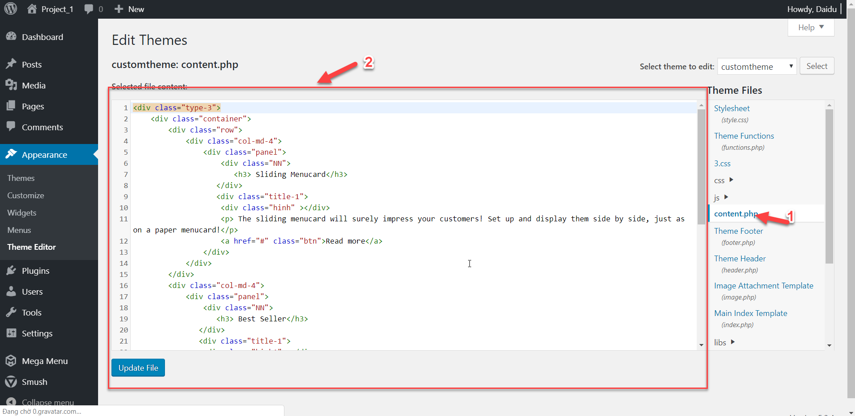

Hình 3. Thêm code vào content

Wordpress hỗ trợ vô cùng tốt cho chúng ta chỉnh sửa nội dung trang web, chỉ cần chọn theo đường dẫn.

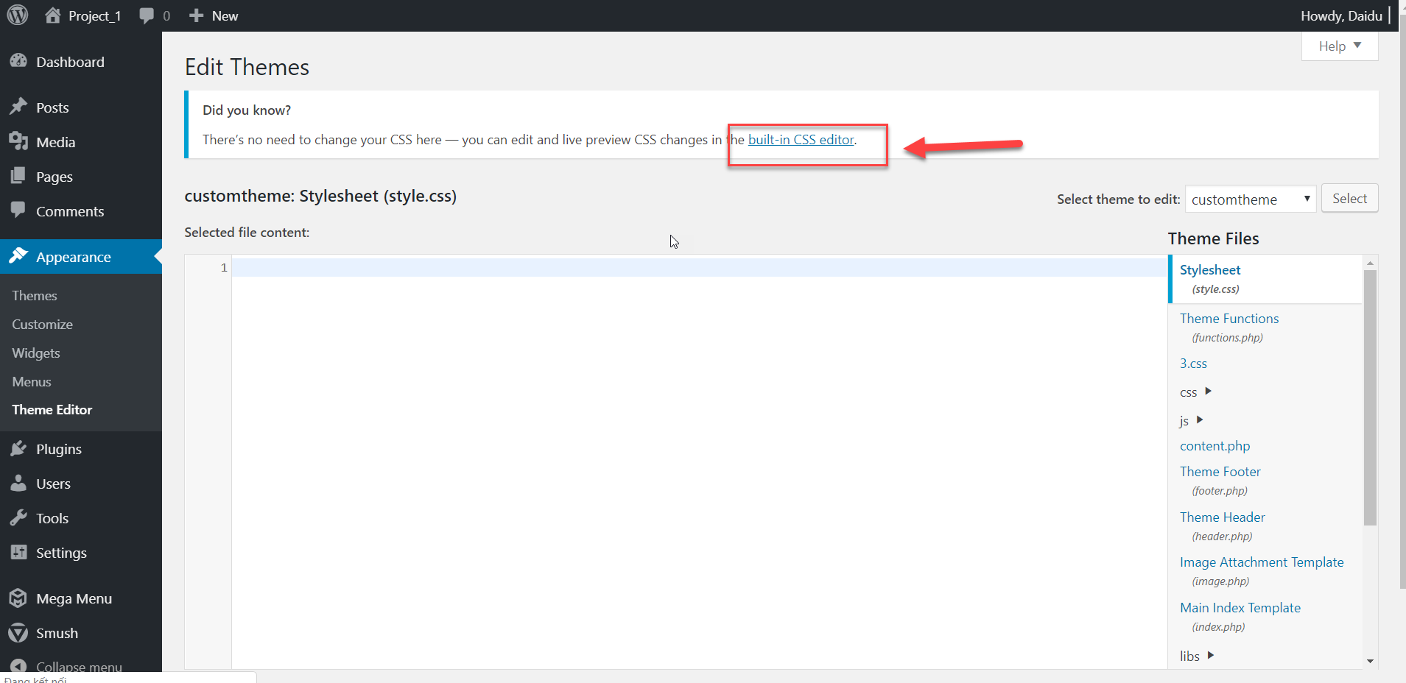

Hình 4. Click vào đường dẫn

Đây là màn hình sau khi chúng ta bấm theo đường dẫn và chọn Additional css.

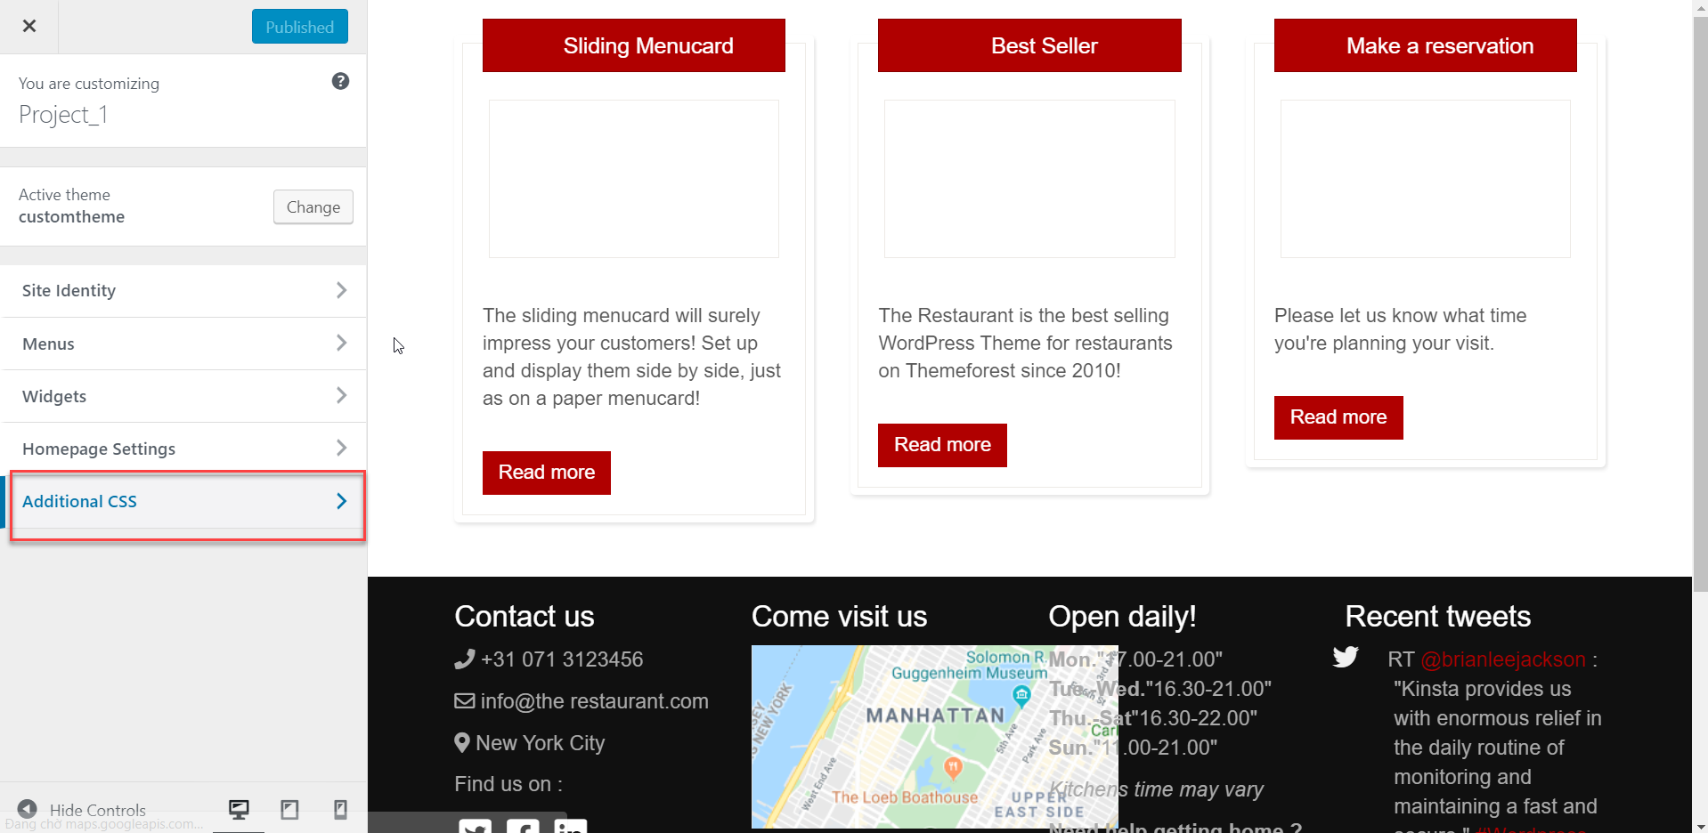

Hình 5. Kết quả đường dẫn

Bước 4: Hiển thị code và kết quả code

Và đây là phần code css của module mà kết quả là trang bên phải mà chúng ta có thể nhìn thấy.

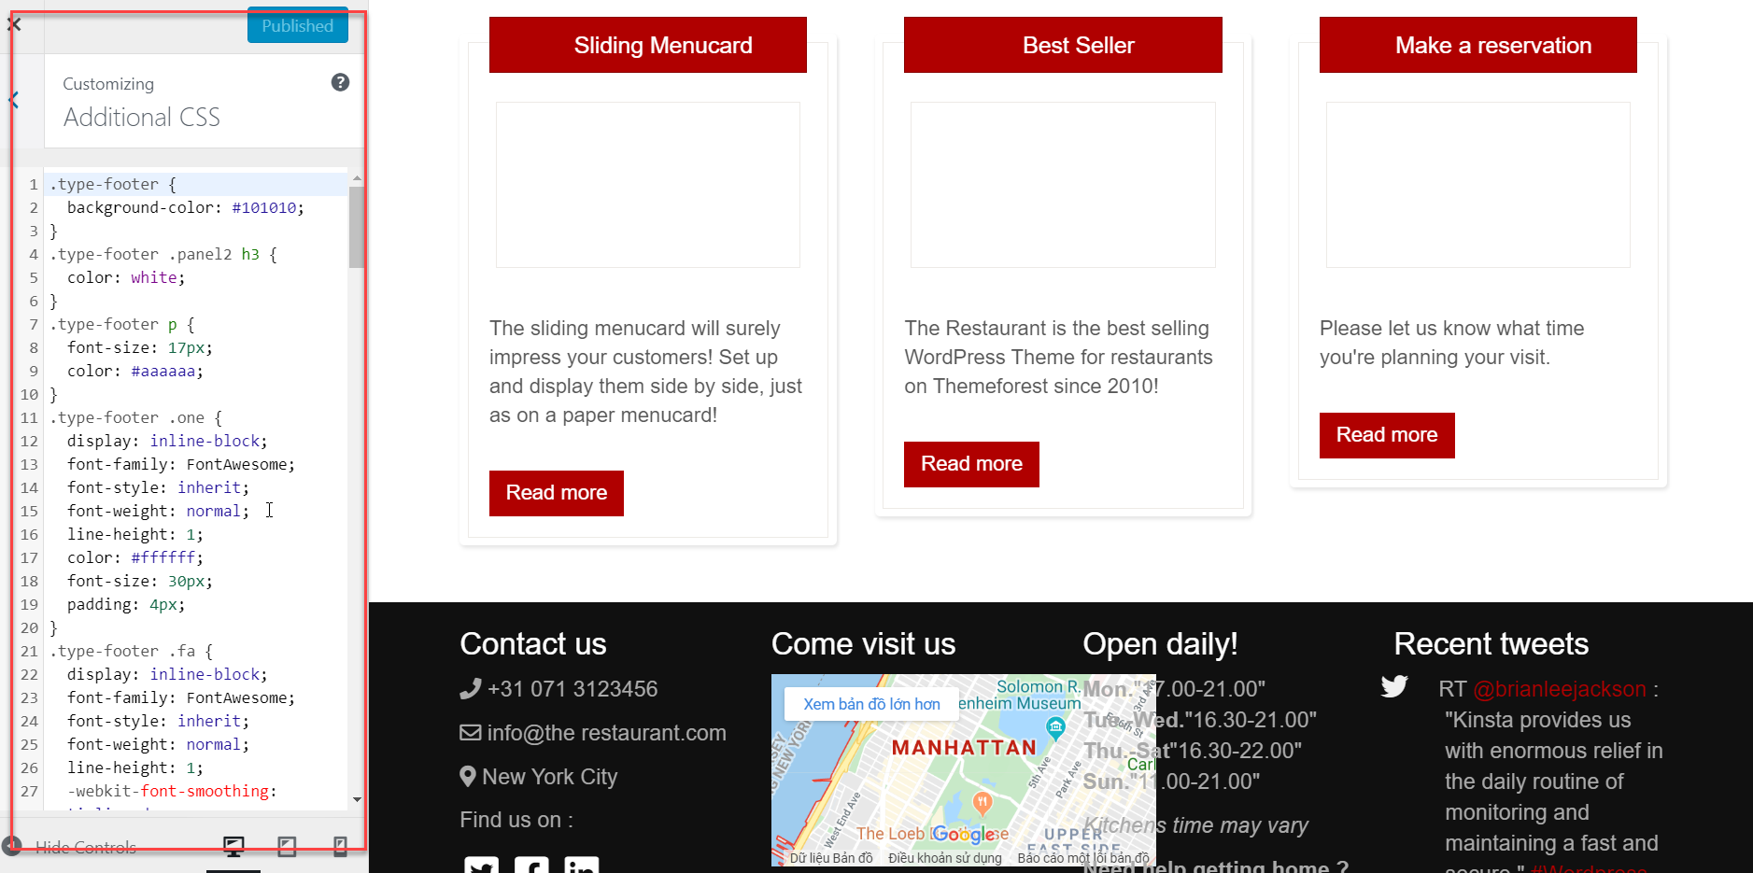

Hình 6. Kết quả và code hiển thị song song